Муниципальное автономное дошкольное образовательное учреждение города Нижневартовска детский сад №25 «Семицветик»

«Круговая тренировка как средство развития физических качеств у детей старшего дошкольного возраста»

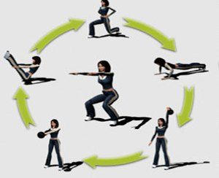

Копылова Л.В., инструктор по физической культуре МАДОУ г. Нижневартовска ДС № 25 «Семицветик»

Нижневартовск
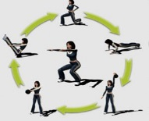
Содержание

